授業展開例No.22 |  | 学年 | ６ | 教科 | 理科 | 本時 | 4／5 | 実施月 | ２
単 元 | 私たちの生活と電気
本時の目標 |  | 人感ｾﾝｻｰを使って自動で照明をＯＮ、ＯＦＦするプログラムをつくろう
使用ソフトウェア |  | ＜フィジカル プログラミング＞ ＭＥＳＨ
プログラミング的思考力との関連 |  |  |  |  | 効率よく電気を使用する手順を考える。
時間
 | 学 習 活 動 ※教師の支援 ◆思考ツールの活用 ☆評 価
10  30  40 | ◆ミニホワイトボードに処理の流れをフローチャートにして書き出すことで、手順を考えやすくする。  ※処理の手順を考えやすくするために、使うＭＥＳＨタグの機能を伝える。  ※ラインを結び忘れているグループに、「○○したとき△△する」というつながりを確認するように促す。  ※グループで取り組むが、一部の児童だけがプログラミングをするのではなく、ローテーションで役割を替えるように促す。  ※成功したプログラムの画面を大型テレビに映し、処理の確認をする。  ※次時への課題意識を持たせるために、次時につながるような内容を紹介する。  どうしたら照明器具を省エネできるかな  ・トイレの電気がついたままになっていることが多いね  ・自動で点灯、消灯できるといいのに  〇人を感知したら自動で点灯し、感知しなくなったら  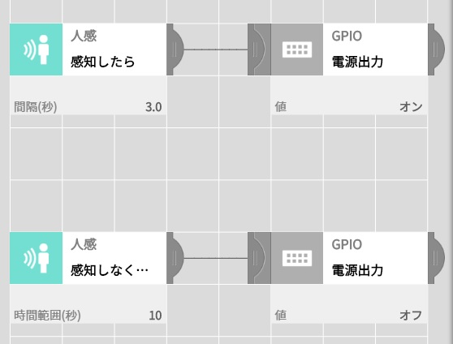  しばらくして消灯するプログラムを作ろう  ・人感センサーを使おう  ・人を感知する間隔は３秒ぐらいかな  ・人を感知したら点灯させるからスイッチの機能であるGPIO  （General-purpose input/output）の電源出力はオン  ・人を感知しなくなったら消灯させよう  ・感知しなくなっても１０秒くらいは点灯したままでどうだろう  〇回路を作ってプログラムを実行しよう  ・うまくできたよ  ・ブロックを線で結ぶのを忘れていた  ・人感ブロックが両方とも「感知したら」になっていたよ  ・うまくいかなかったらプログラムを修正して再挑戦しよう  〇振り返りをしよう  ・人を感知したときとしないときの条件分岐を考えるのがおもしろかった  ・防犯ライトが作れそうだよ  ☆電気の節約を意識して、自動点灯装置のプログラミングをすることができたか。  step  （プログラム、作業の様子）

